**Use case đăng xuất**

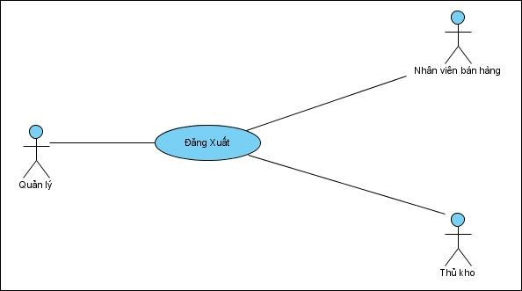

*Hình: Sơ đồ use case đăng xuất*

|  |  |
| --- | --- |
| Tóm tắt | Use case này bắt đầu khi tác nhân cần thoát tài khoản của mình ra khỏi hệ thống |
| Dòng sự kiện chính | 1. Người dùng hệ thống chọn vào biểu tượng hoặc chữ đăng xuất trong hệ thống để thực hiện đăng xuất 2. Hệ thống hiện ra hộp thoại hỏi người dùng có chắc chắn muốn đăng xuất hay không?    1. Nếu “có” thì thoát khỏi hệ thống và trở về màn hình đăng nhập    2. Nếu “không” thì vẫn giữ nguyên trạng thái trong hệ thống |
| Dòng sự kiện phụ | Không có |
| Tiền điều kiện | Đã đăng nhập vào hệ thống |

*Bảng: Mô tả use case đăng xuất*